
JURUSAN TEKNIK INFORMATIKA
FAKULTAS TEKNOLOGI INFORMASI
INSTITUT TEKNOLOGI SEPULUH NOPEMBER

USULAN TUGAS AKHIR

- IDENTITAS PENGUSUL
Nama : Nanda Bagus Pradnyana
NRP : 5108100116
Dosen Wali : Imam Kuswardayan, S.Kom, M.Kom.

- JUDUL TUGAS AKHIR
“Perancangan dan Pembuatan Aplikasi Penjadwalan Perkuliahan Menggunakan Algoritma Genetik dan Teknologi Java API for XML Web Service pada Platform Android”

- LATAR BELAKANG

Perkembangan teknologi memudahkan pekerjaan manusia sehari-hari. Dengan bertambahnya kesibukan manusia pada masa ini, banyaknya orang berkeinginan mempunyai aplikasi yang mampu membantu pekerjaanya. Dari pekerjaan kantor, sampai pekerjaan rumah tangga. Office automation membantu pekerjaan administrasi secara digital, pada umumnya pegawai kantor dalam membuat, mengumpulkan, dan memanipulasi, informasi untuk menyelasaikan tugas-tugasnya.
Semakin banyaknya keinginan untuk memudahkan pekerjaan administrasi seperti sekolah ataupun universitas dalam membuat jadwal mata kuliah. Memang sesungguhnya pekerjaan ini terlihat mudah, akan tetapi ketika sumber daya yang ada semakin terbatas, tentunya membuat sebuah jadwal mata kuliah akan menjadi pekerjaan yang cukup memakan waktu yang lama. Sumber daya yang dimaksud pada kasus ini seperti ketersediaan ruangan, apakah ruangan tersebut memiliki kriteria yang cukup untuk mengadakan sebuah kelas, jumlah kursi, dan kebutuhan penunjang lainnya, seperti komputer ataupun proyektor. Lalu pengajar, apakah pengajar mampu mengajar pada semua jam, apakah pada waktu tersebut pengajar tertentu juga mengajar di kelas lainnya. Setelah itu tentu peserta kelas, apakah mereka juga dapat menghadiri kelas tersebut, atau mereka bisa saja memiliki jadwal lain pada waktu yang sama.
Dalam kasus ini penggunaan teknologi informasi dan komunikasi juga dapat diaplikasikan. Terkadang pengajar membutuhkan adanya kelas diluar jadwal tetap, atau kelas ekstra, hal ini tentunya perlu adanya komunikasi diantara pengajar, penjaga ruangan, dan peserta kelas. Mungkin jika pengajar sebelumnya sudah membicarakannya kepada pada peserta kuliah dan meminjam ruangan jauh hari, hal ini tidak akan menjadi masalah. Akan tetapi jika hal ini tidak terencanakan, maka dibutuhkan sebuah media yang dapat menyampaikan permintaan dan informasi secara cepat.
Pengembangan gadget seperti ponsel cerdas kini semakin membantu kehidupan sehari-hari. Berbagai macam sistem operasi dikembangkan, salah satunya adalah Android. Penggunaan device handheld selain dapat dibawa kemana-mana, sudah banyak aplikasi yang menggunakan media internet sebagai media bertukar informasi. Pengaruh perkembangan handheld device, salah satunya Android, membawa perkembangan berbagai perangkat teknologi informasi lainnya seperti web service atau pelayanan berbasis web. Berbagai situs di internet sudah memiliki layanan web service untuk memudahkan pengguna untuk menerima informasi pada browser-nya. Dengan memadukan kedua teknologi ini, tentunya akan sangat memudahkan untuk saling berbagi informasi dimana saja dan kapan saja.
Dengan dibuatnya sebuah aplikasi ini, diharapkan memudahkan para pengguna untuk dalam mengatur penjadwalan sesuai dengan sumber daya yang ada. Dengan aplikasi ini pula diharapkan memudahkan komunkasi antara pengajar dan peserta kelas dalam mengatur jadwal kelas.

- PERMASALAHAN
Berdasarkan latar belakang diatas, terdapat beberapa permasalahan yang dapat diuraikan sebagai berikut:
- Bagaimana menyusun jadwal mata kuliah sesuai dengan sumber daya yang ada. Sumber daya yang dibutuhkan seperti ruang kelas, dosen pengajar, dan mahasiswa peserta kuliah,
- Bagaimana membuat sebuah fitur untuk peminjaman ruang kelas. Ruangan yang akan dipinjam dapat berupa kelas biasa, laboratorium, atau aula,
- Bagaimana mengembangkan aplikasi penjadwalan menggunakan Android API yang dapat diakses melalui web service yang dikembangkan dengan API JAX-WS (Java API for XML Web Service),
- Bagaimana berbagi informasi tentang pergantian jadwal atau mata kuliah tambahan kepada setiap mahasiswa yang mengambil mata kuliah terkait.

- BATASAN MASALAH
Permasalahan yang dipaparkan diatas memiliki beberapa batasan yang dapat diuraikan seperti berikut:
- Sistem penjadwalan yang akan dibuat berdasarkan dengan kondisi perkuliahan Teknik Informatika ITS,
- Untuk tabel penjadwalan yang digunakan mempunyai slot waktu interval satu jam, dimana terdapat 14 jam tiap harinya (jam 7 pagi sampai dengan jam 9 malam) dari hari Senin sampai Jumat,
- Aplikasi penjadwalan yang dibuat pada Android membutuhkan sistem operasi Android minimum 2.1 (Éclair) yang menggunakan bahasa pemograman Java dan XML (Ekstensible Markup Language) dengan IDE (Integrated Development Environment) Eclipse,
- Web Service menggunakan platform Java dengan menggunakan API JAX-WS.

- TUJUAN TUGAS AKHIR
Pembuatan dari tugas akhir ini memiliki tujuan sebagai berikut:
- Merancang aplikasi penjadwalan yang dapat diakses dengan menggunakan Android API,
- Merancang aplikasi penjadwalan yang dapet diakses dengan web service dengan menggunakan API JAX-WS,
- Membuat aplikasi penjadwalan perkuliahan yang tepat berdasarkan sumber daya yang tersedia,
- Membuat aplikasi yang memudahkan peminjaman ruangan untuk keperluan akademik,
- Membuat aplikasi dimana memudahkan komunikasi antara admin laboratorium, pegawai tata usaha, dan dosen pengajar yang terkait dalam fitur peminjaman kelas.

- DASAR TEORI
Algoritma genetik ditemukan pada pertengahan tahun 1950, dimana ahli biologi Barricelli dan peneliti komputer Fraser memulai menggukan komputer sebagai alat simulasi untuk mendapatkan gambaran proses genetik dari evolusi dan seleksi alam.[1] Algoritma ini merupakan subkelas dari evolutionary algorithm. Perhitungan algoritma genetik dibuat berdasarkan teori evolusi dimana diberikan sebuah populasi yang terdiri tiap individu yang berbeda. Pada nantinya individu ini akan memiliki keturunan dan berevolusi menjadi individu yang lebih baik. Hanya populasi dari generasi terbaik yang akan dipilih untuk menjadi solusi dari algortima genetik ini.
Populasi akan berdasarkan banyak individu yang diciptakan secara acak. Pada tiap generasi nilai fitness dari tiap individu dalam populasi dievaluasi. Individu yang sudah tidak layak akan digantikan oleh individu yang memiliki kualitas yang lebih baik. Kualitas dari tiap generasi digambarkan sebagai nilai fitness. Setiap pergantian generasi individu baru dibentuk dari penggabungan kromosom kedua orang tua dari tiap populasi, dan tiap individu yang baru memiliki kemungkinan untuk mengalamin mutasi, dimana mutasi menyebabkan nilai gen kromosom berubah secara acak sehingga kromosom yang dimilikinya berbeda dari kromosom orang tuanya.[2]
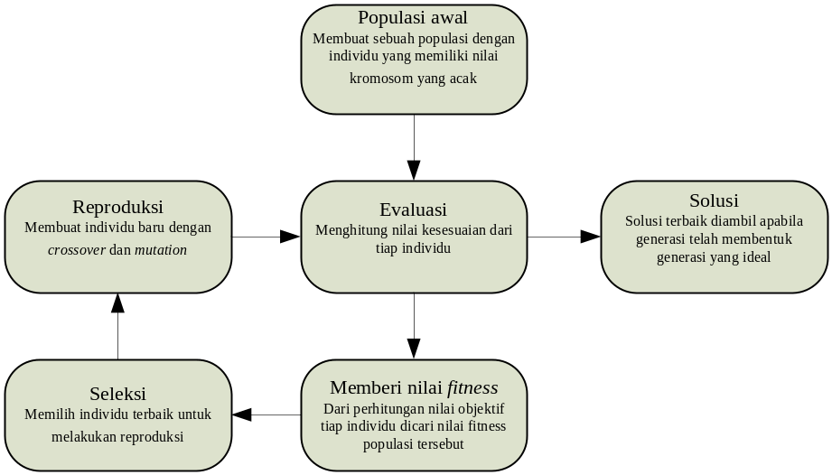
Gambar 1. Tahapan algortima genetik
Pada garis besarnya tahapan dari algoritma genetik dijelaskan sebagai berikut:
- Tahap pertama, dibentuk sebuah populasi dimana tiap individunya memiliki kromosom yang bernilai acak. Kromosom merupakan sebuah kumpulan parameter yang menggambarkan sebuah solusi dari permasalahan yang akan ditangani.[1] Semakin tinggi nilai objektif yang dimiliki oleh sebuah kromosom, maka generasi tersebut memiliki solusi yang semakin optimal. Pada pemograman algoritma genetik, kromosom direpresentasikan sebagai string, atau kumpulan angka biner, akan tetapi memungkinkan tipe data lainnya untuk digunakan, disesuaikan dengan model permasalahan.
- Evaluasi dilakukan dengan menguji sebuah individu dengan syarat-syarat yang ditentukan, semakin mampu sebuah individu memenuhi syarat-syarat tersebut maka individu tersebut memilikirian nilai objektif yang tinggi.
- Seleksi merupakan tahap penghitungan seberapa pantaskah sebuah individu layak untuk berada pada generasi tersebut. Seleksi akan menghitung nilai objektif dari tiap individu dan mengurutkannya dari urutan yang paling besar sampai yang paling kecil. Lalu individu yang memiliki nilai objektif kecil akan disingkirkan, sehingga generasi pada populasi tersebut memiliki nilai fitness yang lebih baik.
- Reproduksi dapat dilakukan dengan dua cara, yaitu crossover dan mutation. Crossover dilakukan dengan cara menggabungkan dua buah kromosom dari orang tuanya sehingga membentuk kombinasi kromosom baru. Sedangkan mutation dilakukan dengan merubah satu atau lebih gen dari sebuah kromosom dari bentuk awalnya sehingga memungkinkan untuk merubah seluruh solusi pada tahap selanjutnya. Reproduksi dilakukan untuk menghasilkan generasi yang lebih baik untuk mencapai sebuah individu yang memiliki solusi yang paling optimal.
  - Crossover
Sebuah individu baru dapat dibentuk dari penggabungan kromosom kedua orang yang telah ditentukan sebelumnya (dipilih pasangan yang terbaik untuk mendapatkan keturunan yang diinginkan). Proses crossover ini dapat dilakukan dengan berbagai cara. Cara yang termudah dengan single point crossover. Pada single-point crossover, akan ditentukan satu titik yang membagi kromosom orang tua menjadi dua, salah satunya akan dikombinasikan dengan satu bagian kromosom yang dimiliki pasangannya untuk membentuk kromosom baru.[3]
  - Mutation
Ketika kromosom sudah dibentuk dan siap dimasukan ke dalam populasi, ada kemungkinan kromosom tersebut mengalai mutasi. Maksud dari adanya mutasi ini untuk memasukan sebuah noise ke dalam populasi tersebut. Hal ini berguna untuk mencari solusi baru dari solusi yang multi dimensi. Kemungkinan untuk terjadinya mutasi ini sangat rendah untuk tetap menjaga individu yang berkualitas tetap hidup.[3]
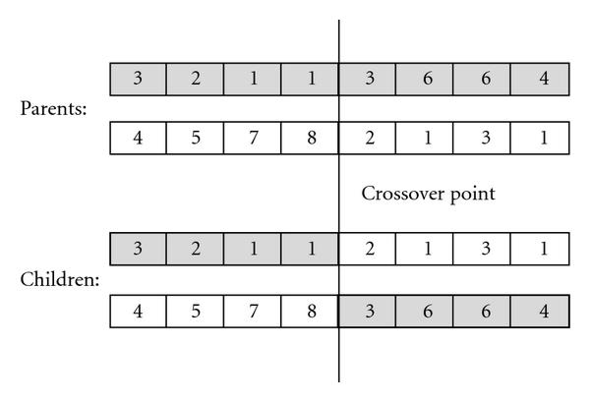 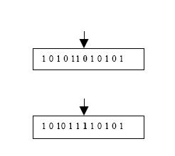
Gambar 2. Crossover dan Mutation

- RINGKASAN TUGAS AKHIR
Pada pembuatan tugas akhir ini dibuat suatu aplikasi office automation yang digunakan untuk membuat, mengatur, menyimpan, memproses, dan menyediakan web service untuk menyampaikan informasi yang dibutuhkan. Aplikasi ini memiliki alur proses sebagai berikut:
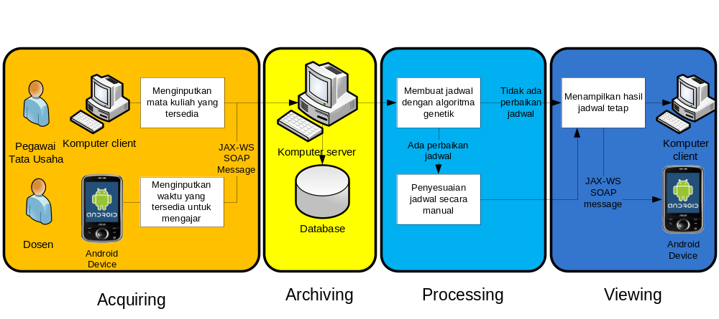Gambar 3. Alur proses pembuatan jadwal
- Acquiring, proses pengambilan data yang dibutuhkan untuk melakukan proses algoritma genetik untuk penjadwalan. Dosen dapat memberi informasi waktu yang dapat digunakan untuk mengajar baik melalui web ataupun dari device Android, sedangkan pegawai tata usaha akan memasukan informasi tentang kelas apa saja yang dibuka pada semester tersebut,
- Archiving, proses dimana data yang diperoleh akan disimpan pada database server sampai semua informasi yang dibutuhkan untuk menjalankan proses penjadwalan terpenuhi.
- Processing, proses dimana semua informasi yang dibutuhkan untuk proses penjadwalan telah terpenuhi. Pertama-tama pembuatan jadwal dilakukan secara otomoatis oleh algoritma genetik. Setelah jadwal terbentuk, selanjutnya jadwal dapat diatur secara manual sesuai dengan kebutuhan pihak tata usaha. Informasi akan diproses pada server dan menghasilkan sebuah output berupa tabel jadwal mata kuliah satu minggu,
- Viewing, proses output dari hasil processing ditampilkan baik pada user intertface pada aplikasi web dan device Android. Output ini dapat dilihat oleh aktor pegawai tata usaha, dosen, admin laboratorium, dan mahasiswa.
Ketika jadwal tetap sudah terbentuk, dibutuhkan fitur untuk pemesanan kelas untuk kuliah tambahan. Ruangan yang telah dipesan untuk perkuliahan akan ditampilkan pada jadwal perkuliahan minggu tersebut. Berikut alur proses dari fitur peminjaman ruangan.
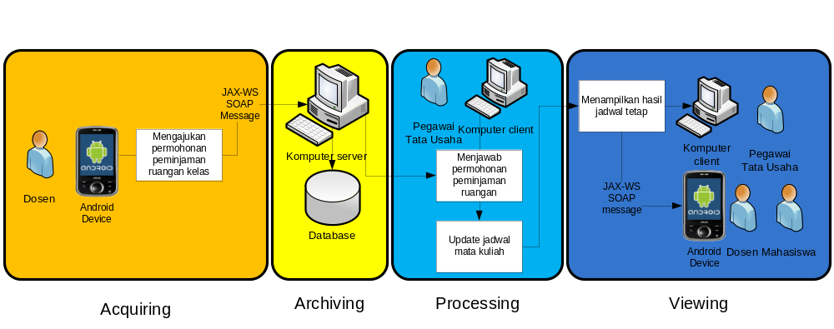Gambar 4. Alur proses peminjaman ruangan
- Acquiring, proses pengambilan permohonan peminjaman ruangan oleh dosen terkait, dosen dapat mengajukan permohonan berdasarkan dengan mata kuliah yang sedang diajarkan. Pengajuan permohonan ini dilakukan pada device Android,
- Archiving, untuk permohonan yang diajukan oleh dosen, akan disimpan ke dalam database server. Permohonan ini akan disimpan untuk dilakukan tindakan lanjut dari pegawai tata usaha,
- Processing, pada tahap ini pegawai tata usaha akan menjawab permohonan peminjaman kelas yang telah disimpan dalam database. Apabila peminjaman ruangan kelas disetujui, maka jadwal mata kuliah akan di-update,
- Viewing, pada tahap ini, jadwal yang ter-update akan di tampilkan pada komputer client yang diakses oleh pegawai tata usaha. Mahasiswa yang menggunakan android device akan mendapatkan notifikasi apabila mata kuliah yang mereka ambil memiliki jadwal mata kuliah tambahan. Pada android device jadwal dapat dipanggil menggunakan web service.

Aplikasi penjadwalan yang berjalan pada komputer server akan me-request data jam mengajar dari aktor dosen. Data dikirimkan ke dalam web sercice melalui jaringan internet. Data yang dikirimkan oleh dosen nantinya dikirimkan ke komputer server untuk memulai proses pembuatan jadwal. Sedangkan untuk aktor mahasiswa dapat mengirimkan daftar mata kuliah yang sedang diambil melalui web service berkaitan dengan fitur pemesanan ruangan.
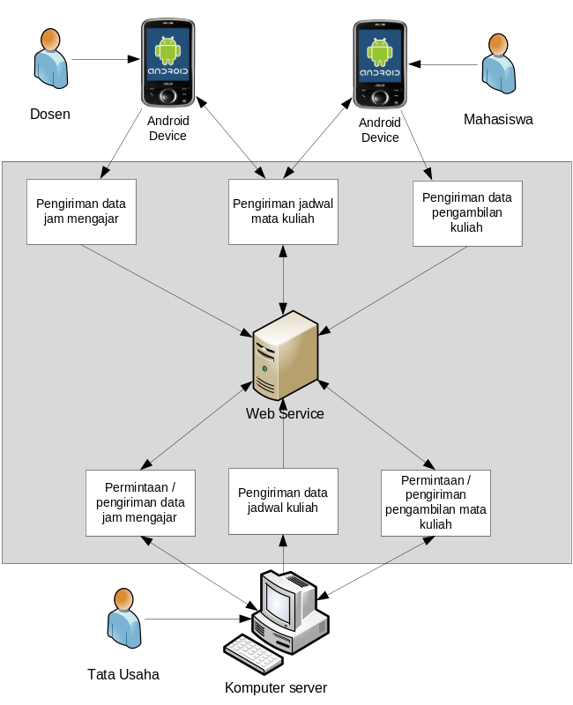
Gambar 5. Arsitektur jaringan aplikasi penjadwalan

- METODOLOGI
Dalam pelaksanaan tugas akhir ini, metodologi penelitian ilmiah yang digunakan nantinya diharapkan dapat mendukung pengerjaan dan dokumentasi penelitian terkait dengan aplikasi yang akan dibangun. Metodologi yang digunakan akan dijelaskan sebagai berikut:
- Analisis Kebutuhan dan Studi Literatur
Tahap ini merupakan tahap pengumpulan informasi yang dibutuhkan untuk pengerjaan tugas akhir. Tahap ini dimulai dengan studi literatur, diskusi, serta pemahaman yang berhubungan dengan:
- Algoritma Genetik
- JAX - WS
3. Android development
- Perancangan dan Desain Sistem
Tahap ini merupakan tahap perancangan dan desain sistem aplikasi yang akan dibuat. Tahap ini merupakan tahap penting dalam pembuatan aplikasi, karena pada tahap ini akan dibentuk prototipe aplikasi yang akan diimplementasikan berdasarkan analisis dan studi yang telah dilakukan.
- Implementasi
Pengerjaan atas prototipe yang dibuat sebelumnya dilakukan pada tahap ini. Semua proses dan fitur yang telah dirancang sebelumnya akan direalisasikan sehingga terbentuk aplikasi yang sesuai dengan tujuan awal.
- Uji Coba dan Evaluasi
Tahap ini dilakukan untuk memeriksa kebenaran dan kesesuaian atas aplikasi yang telah dibuat. Uji coba akan diutamakan pada proses pembuatan jadwal, apakah telah memenuhi kriteria yang sudah ditetapkan dan dapat direalisasikan pada kehidupan nyata, tes web service, apakah request yang diminta sudah sesuai dengan response yang didapatkan dari server. Selain proses pembuatan jadwal dan uji coba web service, akan dilakukan uji coba pada fitur lainnya seperti pemesanan kelas. Evaluasi akan dilakukan setelahnya, untuk memutuskan apakah sebuah proses perlu dilakukan perbaikan apa tidak.
- Penyusunan Laporan Tugas Akhir
Hasil dokumentasi atas aplikasi yang dibuat akan dilakukan pada tahap ini. Seluruh konsep, dasar teori, implementasi, dan semua proses yang telah dilakukan selama pengerjaan tugas akhir. Buku tugas akhir yang dibuat untuk mendapatkan gambaran dari pengerjaan tugas akhir dan diharapkan dapat berguna untuk pembaca yang tertarik untuk melakukan pengembangan lebih lanjut.
Secara garis besar, buku tugas akhir terdiri dari beberapa bagian yaitu:
- Bab I Pendahuluan, berisi latar belakang, permasalah, tujuan, batasan permasalahan, metodologi, dan sistematika penulisan,
- Bab II Tinjauan Pustaka, berisi dasar ilmu yang mendukung pembahasan tugas akhir ini,
- Bab III Desain Aplikasi,
- Bab IV Implementasi Aplikasi merupakan pembuatan aplikasi berdasarkan dengan komponen dan batasan masalah yang telah dipaparkan pada bab pendahuluan,
- Bab V Uji Coba dan Analisis Hasil, berisi tentang hasil uji coba aplikasi yang telah dibuat berdasarkan parameter yang sudah ditetapkan, analisis yang dilakukan akan berdasarkan hasil uji coba tersebut.
- Bab VI Penutup, berisi simpulan dan saran yang dapat diambil dari tugas akhir ini beserta saran untuk pengembangan selanjutnya.

- JADWAL PEMBUATAS TUGAS AKHIR
Tugas akhir ini diharapkan dapat dikerjakan berdasarkan jadwal berikut:
No. | Kegiatan | Bulan
No. | Kegiatan | Februari |  | Maret | April |  | Mei | Juni |  | Juli
1. | Penyusunan proposal tugas akhir
2. | Studi literatur
3. | Implementasi
4. | Pengujian dan evaluasi
5. | Penyusunan buku tugas akhir

- DAFTAR PUSTAKA
- Weise, Thomas. 2009. Global Optimization Algorithm Theory and Application.
- Sigl, Branimir. Golub, Marin. Mornar, Vedram. Solving Timetable Scheduling Problem by Using Genetic Algorithms. University of Zagreb Croatia.
- Burke, Edmund. Elliman, David. A Genetic Algorithm Based University Timetabling System. University of Nottingham.

